**Template, Graph1**

**Template, Graph2**

**Template, Graph3**

**Template, Graph4**

**Template, Graph5**

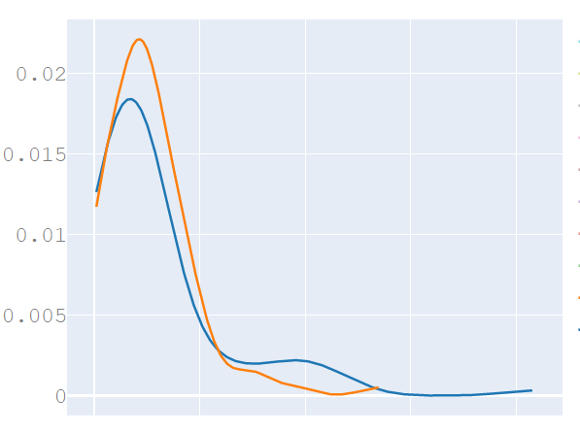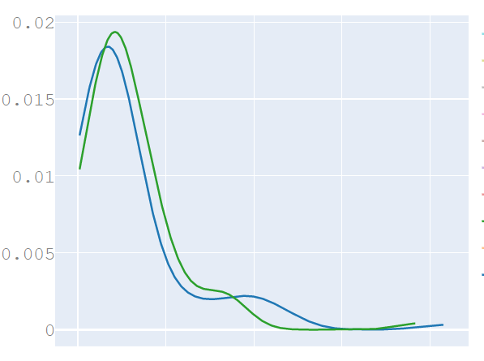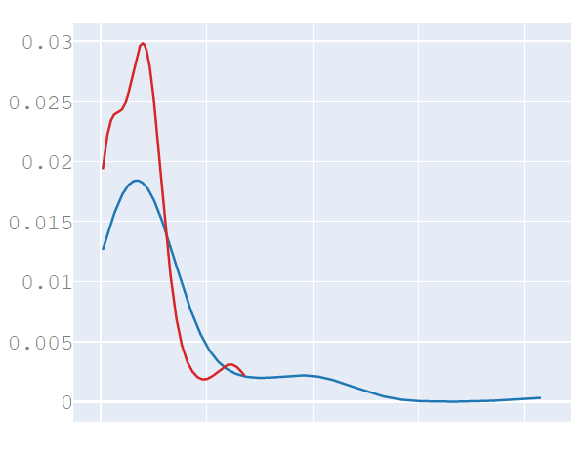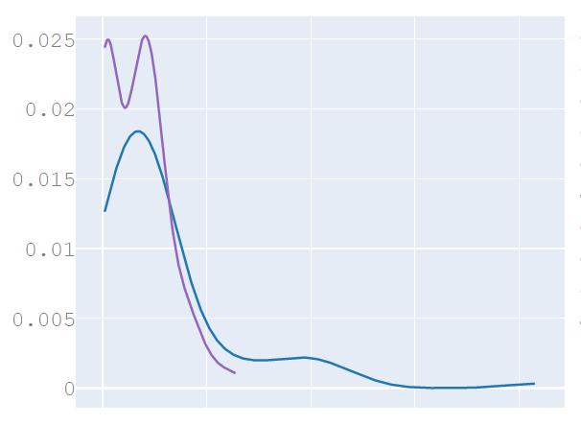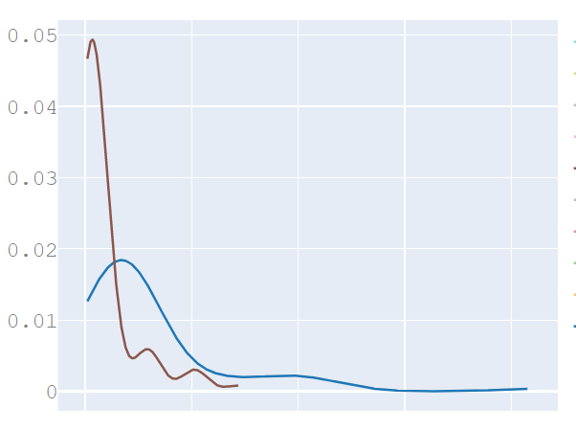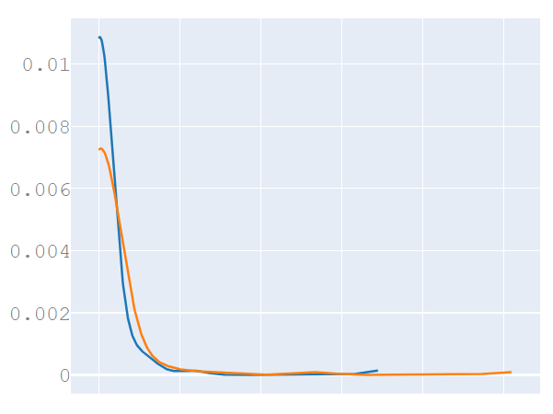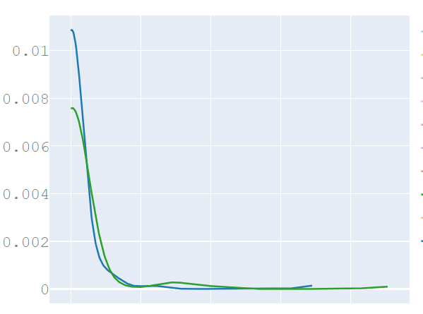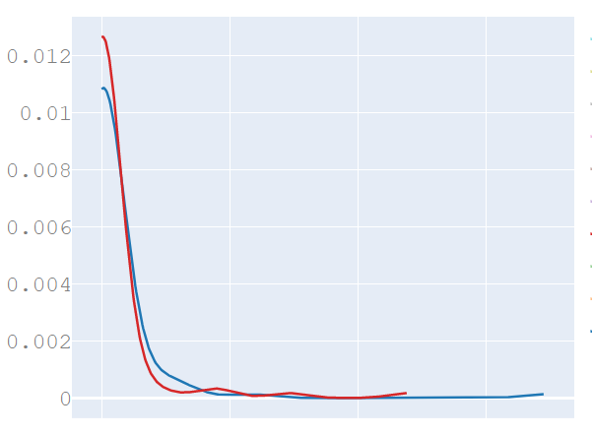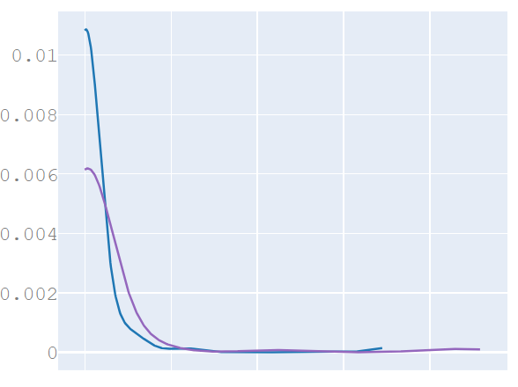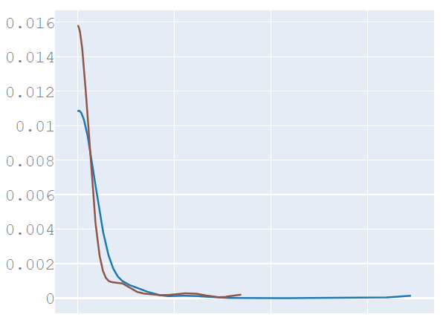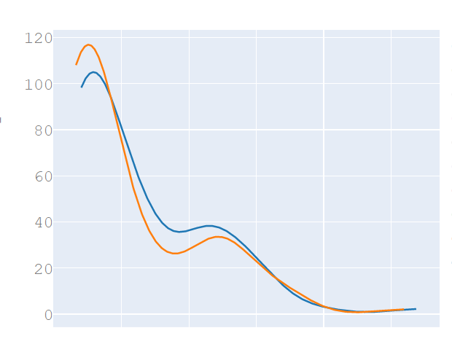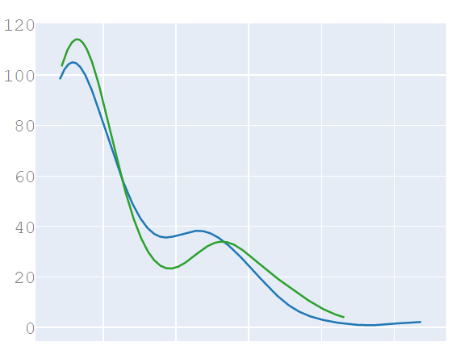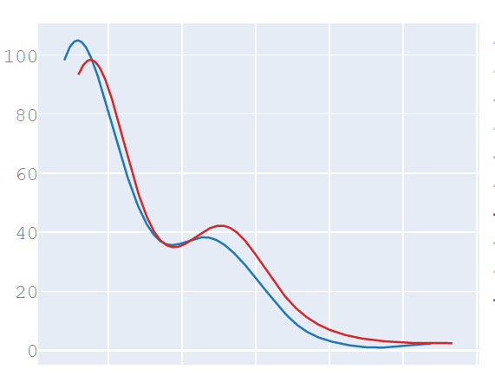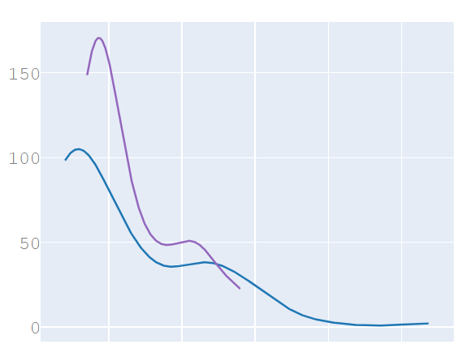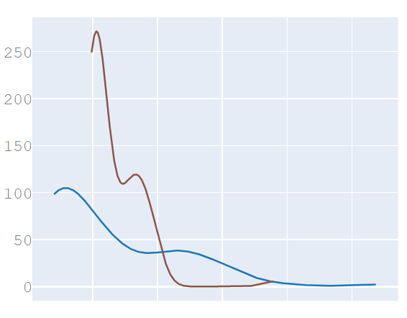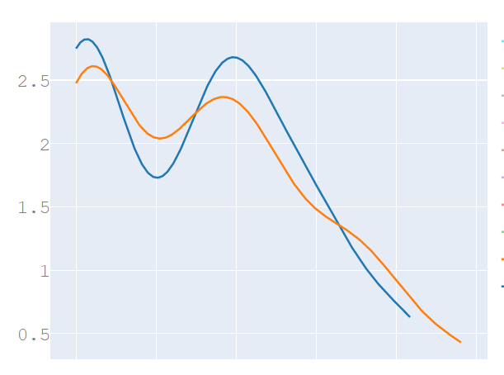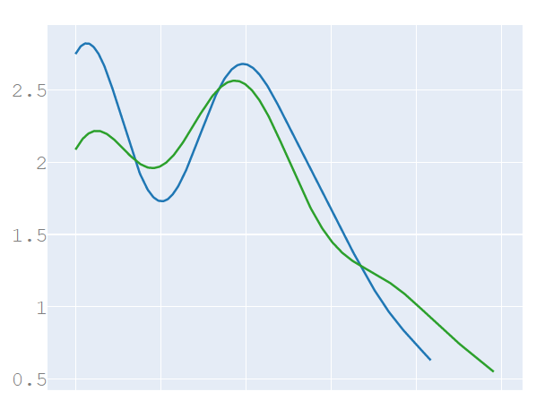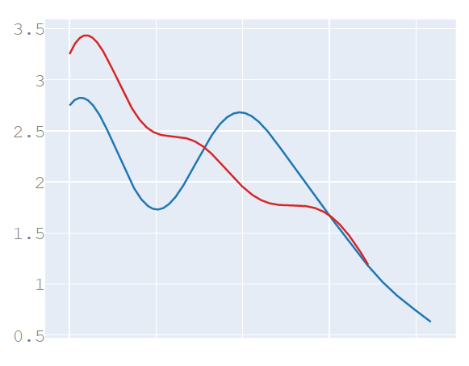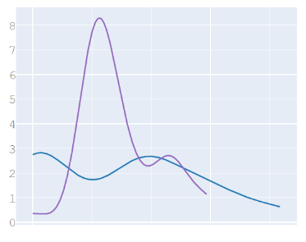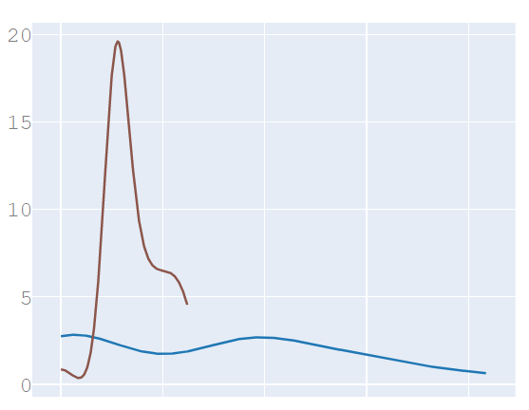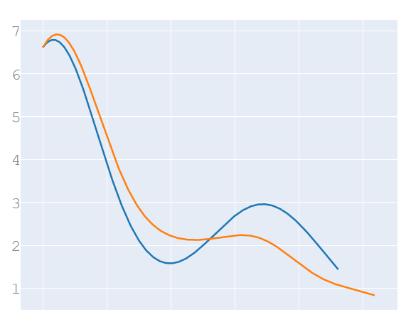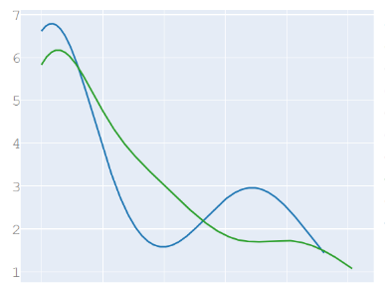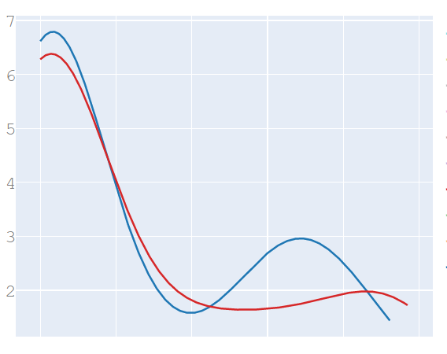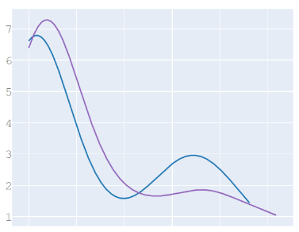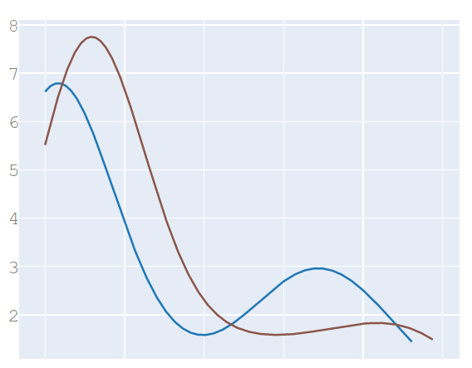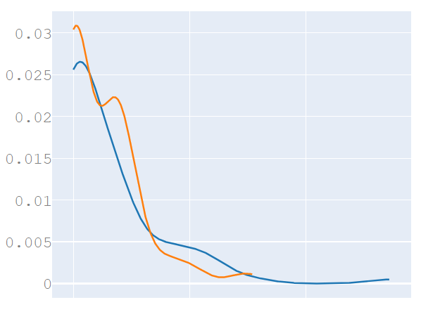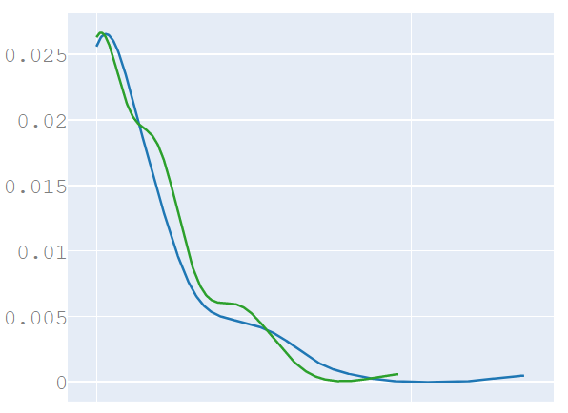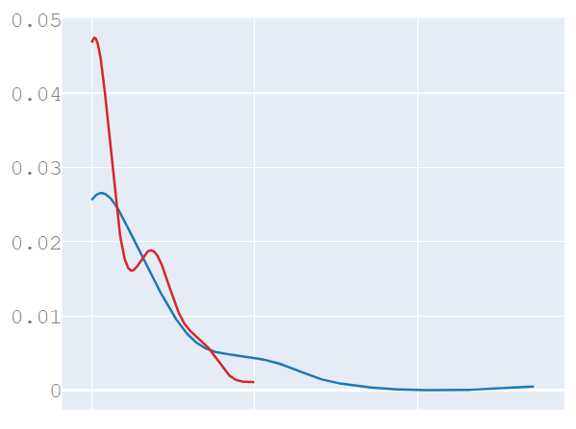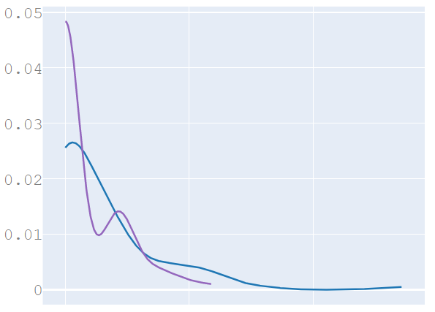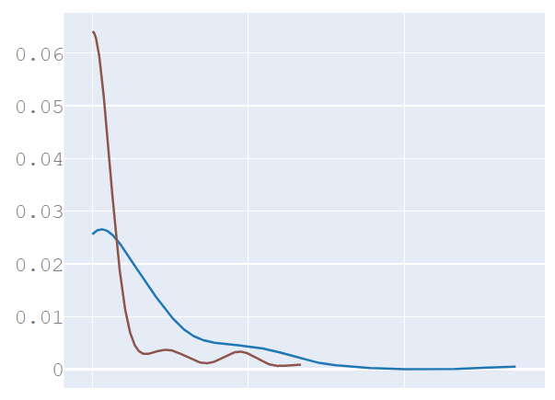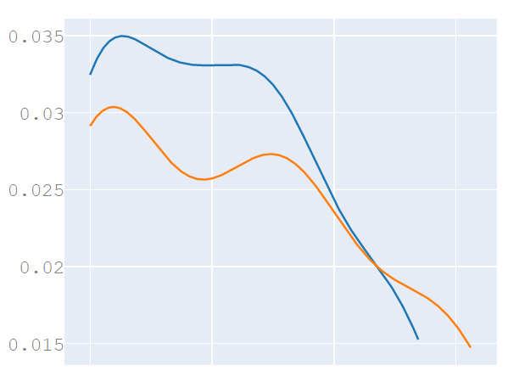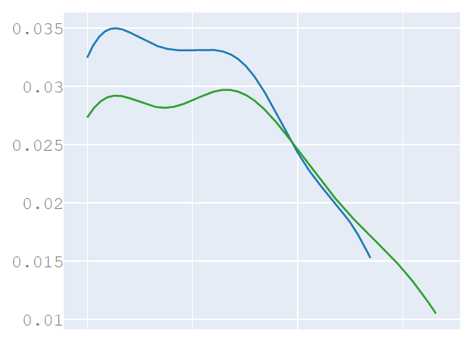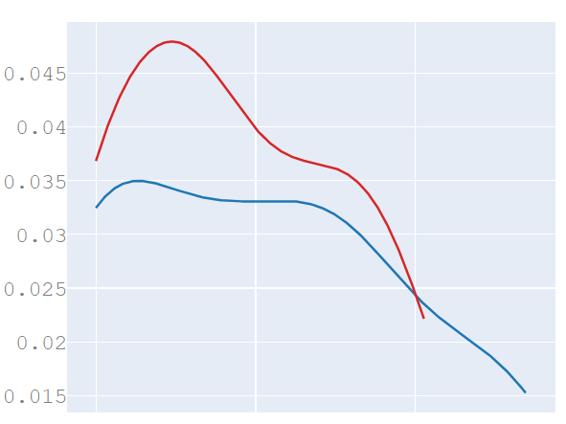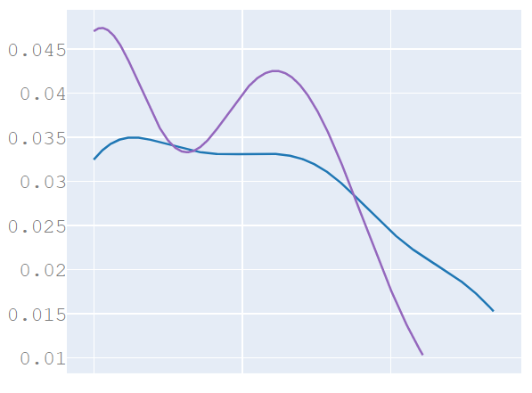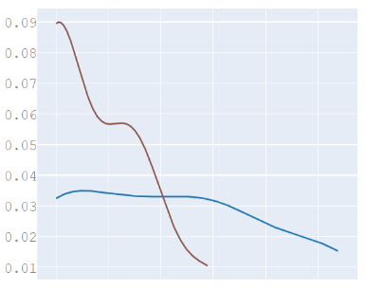

W: 6.195

p: 0.596

W: 11.695

p: 0.001

W: 13.286

p: 0.006

W: 20.927

p < 0.001

W: 10.886

p: 0.835

W: 12.515

p: 0.596

W: 7.335

p: 0.921

W: 18.968

p: 0.322

W: 7.901

p: 0.963

W: 2.17E-05

p: 0.768

W: 5.92E-05

p: 0.212

W: 2.73E-05

p: 0.834

W: 7.90E-04

p < 0.001

W: 4.40E-04

p < 0.001

W: 0.071

p: 0.137

W: 0.086

p: 0.045

W: 0.074

p: 0.154

W: 0.095

p: 0.052

W: 0.106

p: 0.016

W: 0.00074

p: 0.743

W: 0.0007

p: 0.812

W: 0.0013

p: 0.421

W: 0.00151

p: 0.033

W: 0.00264

p < 0.001

W: 3.441

p: 0.093

W: 4.214

p: 0.004

W: 5.081

p: 0.003

W: 5.606

p < 0.001

W: 12.568

p < 0.001

W: 3.863

p: 0.307

W: 2.862

p: 0.796

W: 5.828

p: 0.009

W: 6.671

p: 0.012

W: 10.463

p < 0.001



W: 7.184

p: 0.094

**Degree**

Location

Size

Shape

**KNN**

**Out Degree**

**Page Rank**

**Closeness**

**Betweenness**

**Eigen Vector Centrality**